МУНИЦИПАЛЬНОЕ БЮДЖЕТНОЕ ДОШКОЛЬНОЕ ОБРАЗОВАТЕЛЬНОЕ УЧРЕЖДЕНИЕ ''ДЕТСКИЙ САД ОБЩЕРАЗВИВАЮЩЕГО ВИДА №27 ''АЛЕНЬКИЙ ЦВЕТОЧЕК'' МУНИЦИПАЛЬНОГО ОБРАЗОВАНИЯ ГОРОДСКОЙ ОКРУГ СИМФЕРОПОЛЬ
РЕСПУБЛИКИ КРЫМ

Неделя психологии «Экскурсия в детскую лабораторию»



Подготовила
педагог-психолог
Лисовенко О.А.

Симферополь, 2022

В МБДОУ №27 «Аленький цветочек» г. Симферополя с 21.11.2022г. по 25.11.2022г. прошла Неделя психологии по теме «Профилактика кризисных состояний у участников образовательного процесса», с целью активизация совместной деятельности всех участников педагогического процесса в МБДОУ, гармонизации воспитательно-образовательного процесса в образовательном учреждении, повышения психологической культуры педагогов и родителей (законных представителей), развития познавательной, социальной и эмоционально-волевой сферы воспитанников.
Предварительная работа: утверждение плана недели психологии в МБДОУ; распространение объявлений о недели психологии по группам, беседы с воспитателями; оформление помещений дошкольного учреждения; подготовка материала по заданной теме.
Неделя началась с проведения психологических акций «Облако настроения» с целью определения настроения детей и взрослых МБДОУ. Педагоги дошкольных групп провели беседу-диалог с детьми на тему «Наши страхи». 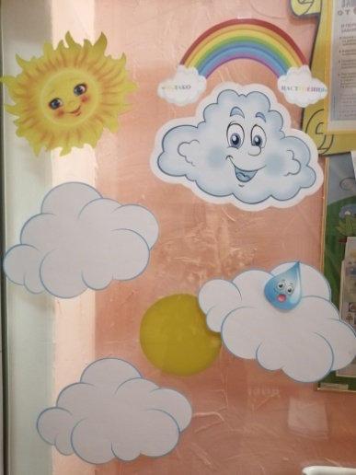 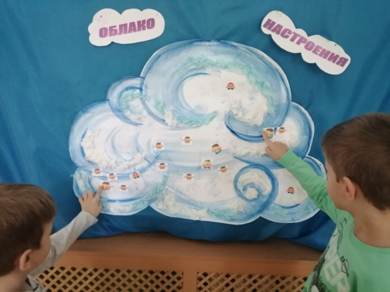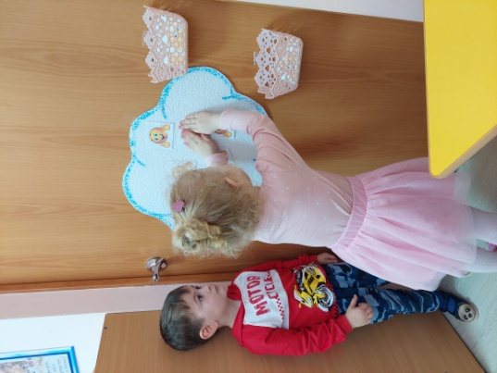

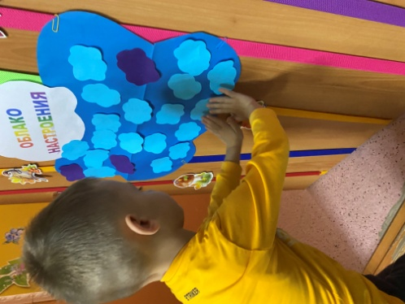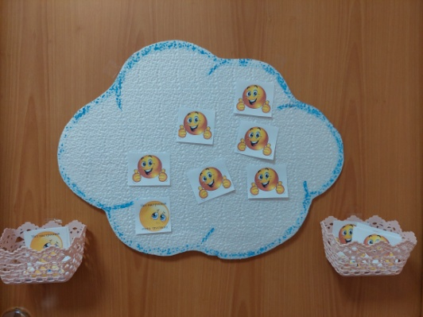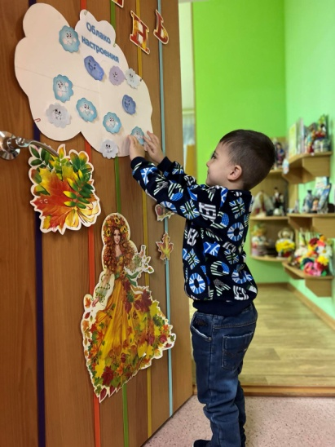

В течение недели проводились акции: «Зарядись позитивом!», «Подари комплимент», «Сундучок добра».

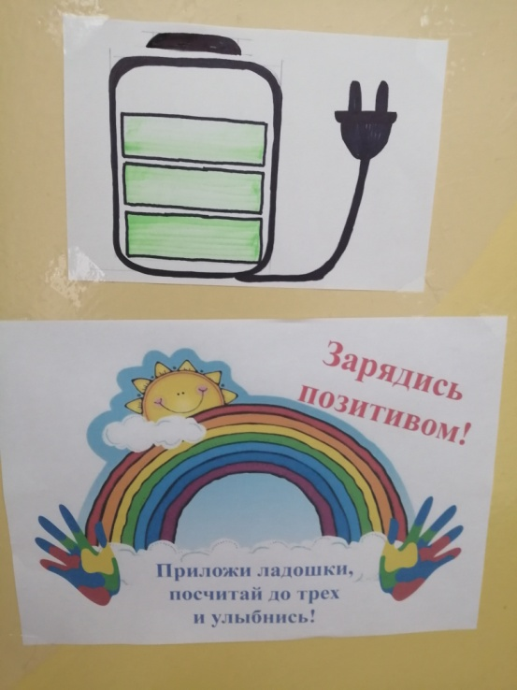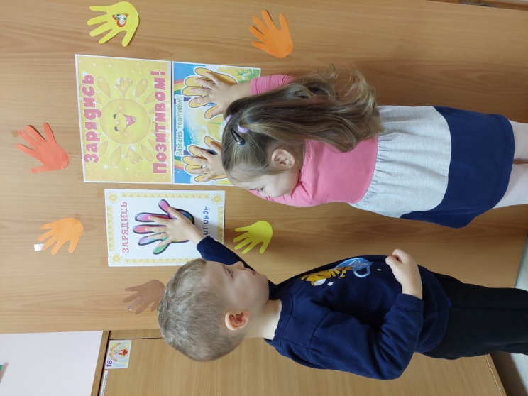

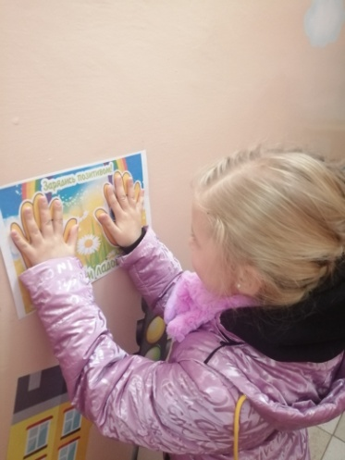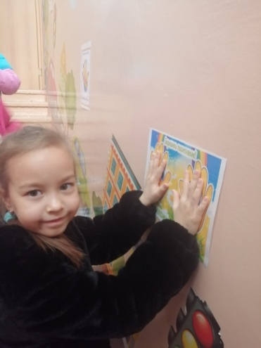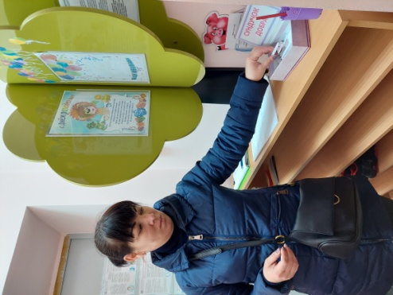

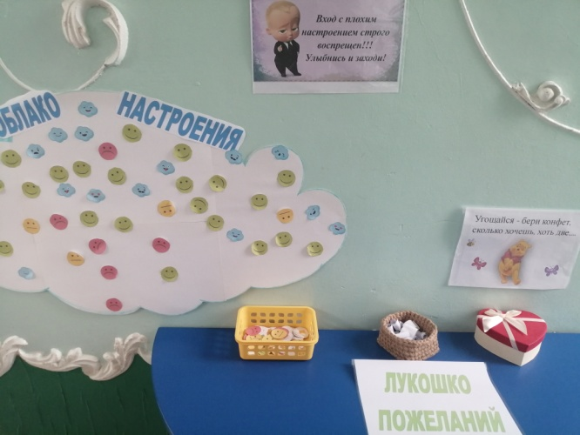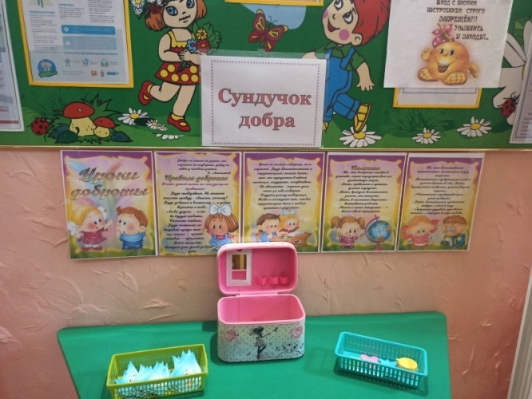

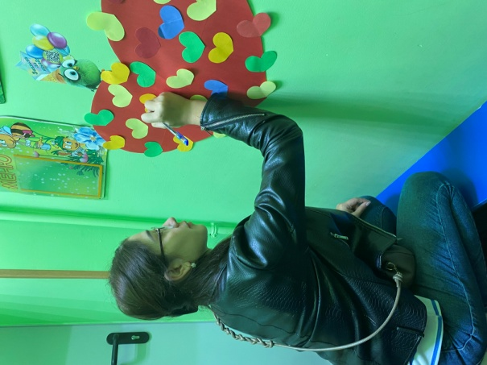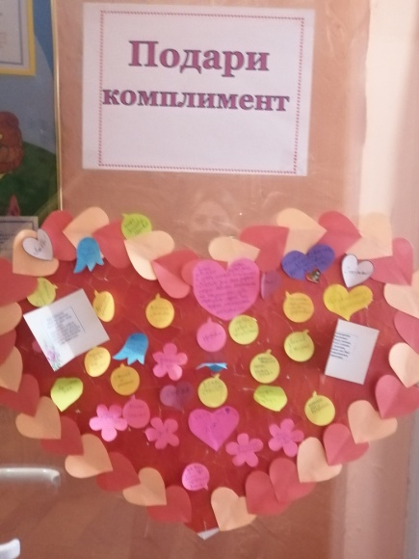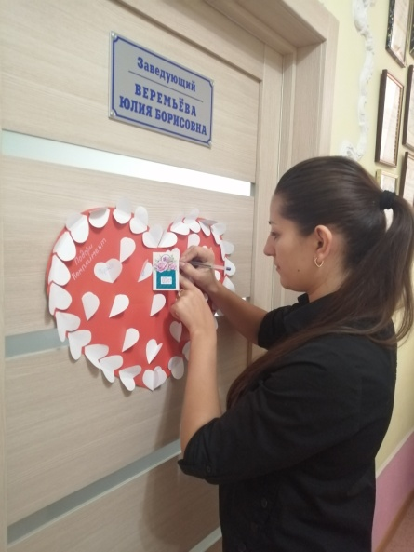

Для родителей был оформлен стенд «Сделаем мир вокруг нас добрее», на сайте была размещена консультация «Первая помощь ребенку в кризисной ситуации» и выпущены буклеты «Как сохранить психическое здоровье детей».

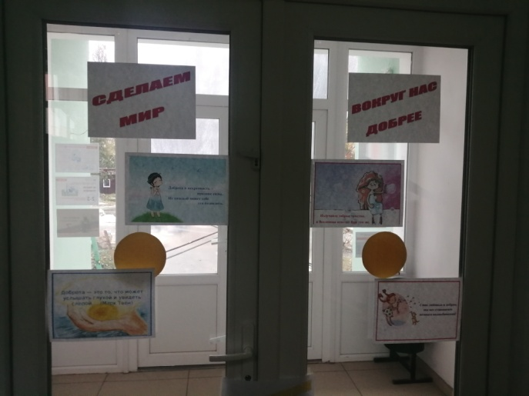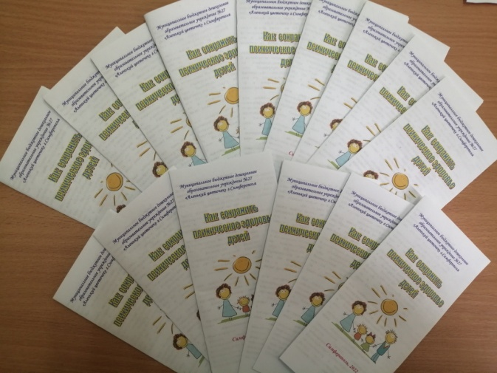
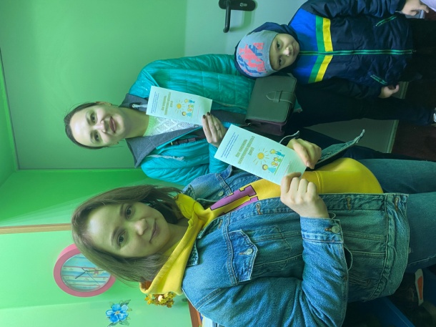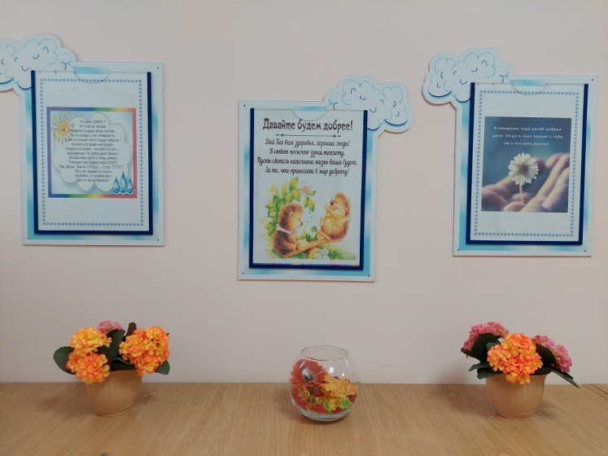

На протяжении недели проведена непосредственная образовательная деятельность «У страха глаза велики», «С доброй улыбкой», «Путешествие в сказку» и конкурс плакатов «Традиции моей семьи».

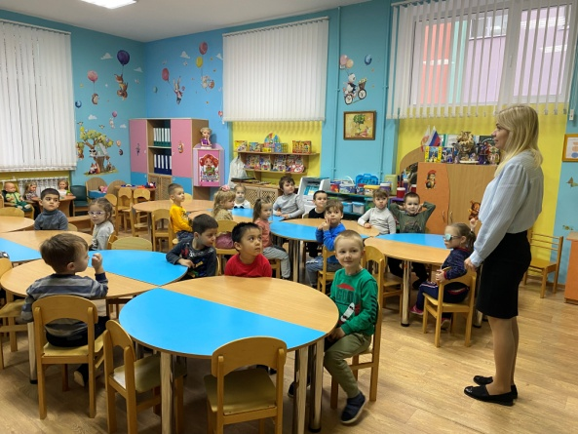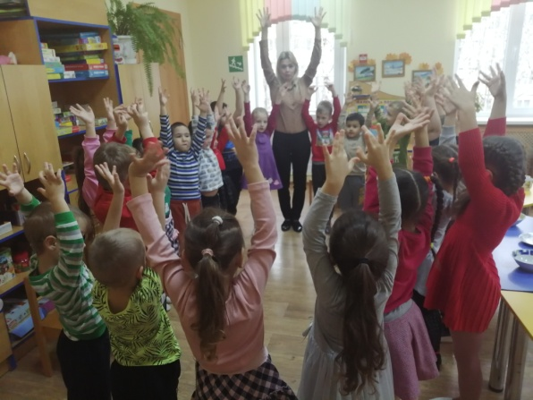

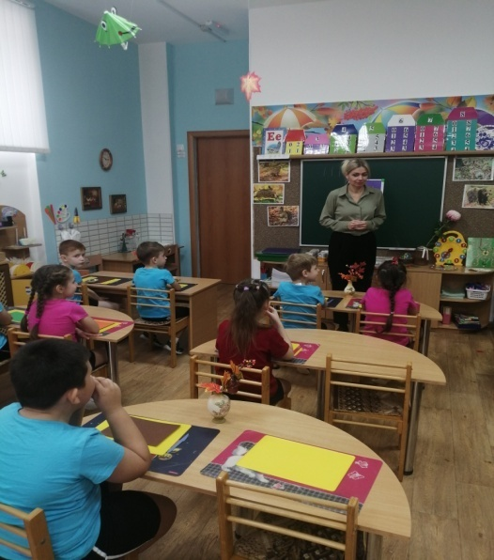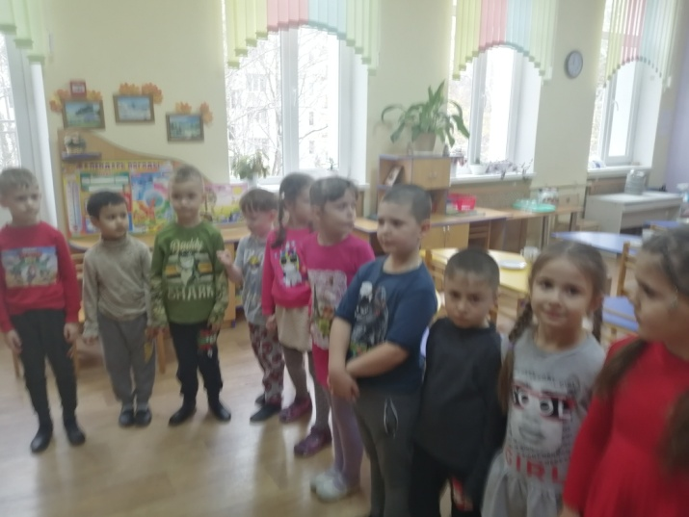

С педагогами дошкольного учреждения проведен тренинг «Путь к себе», который направлен на снижение уровня психического выгорания и эмоционального напряжения, формирование установки на сохранение и укрепление психического здоровья, сплочение педагогического коллектива.
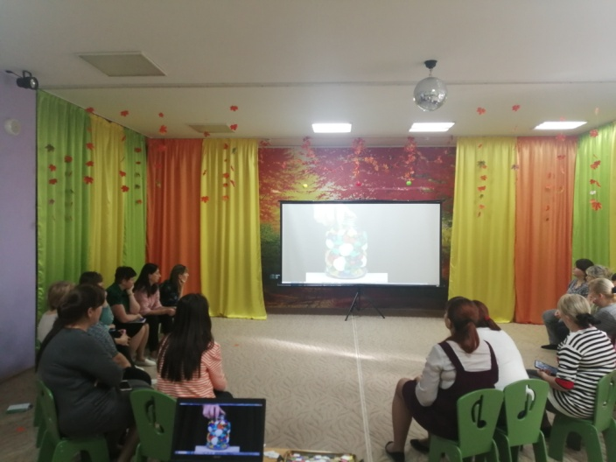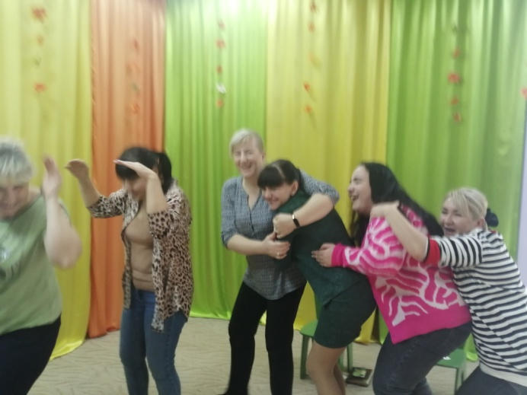

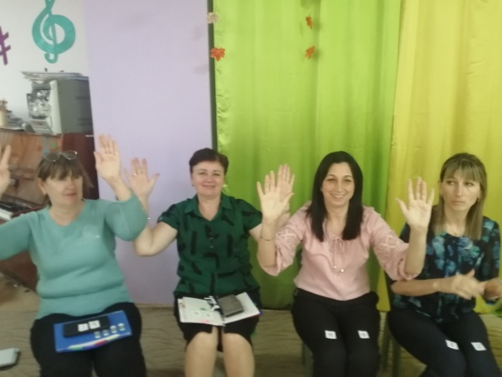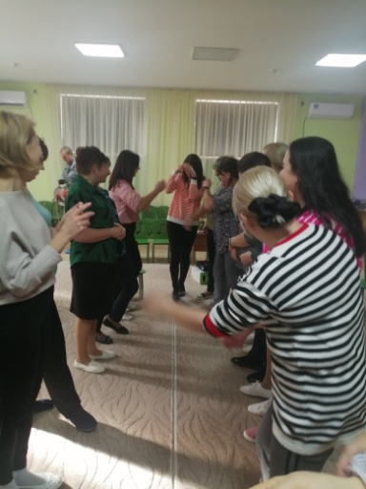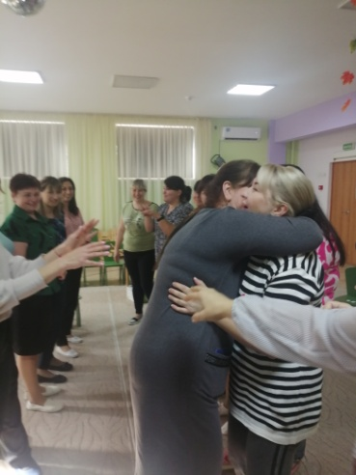

В течение всей недели в дошкольном учреждении царило настроение оптимистической тональности, настрой на "психологическую волну", стимулирование интереса к психологическим знаниям, создание благоприятного психологического климата. Каждое запланированное мероприятие позволило создать атмосферу доверия, сотрудничества, единения.

